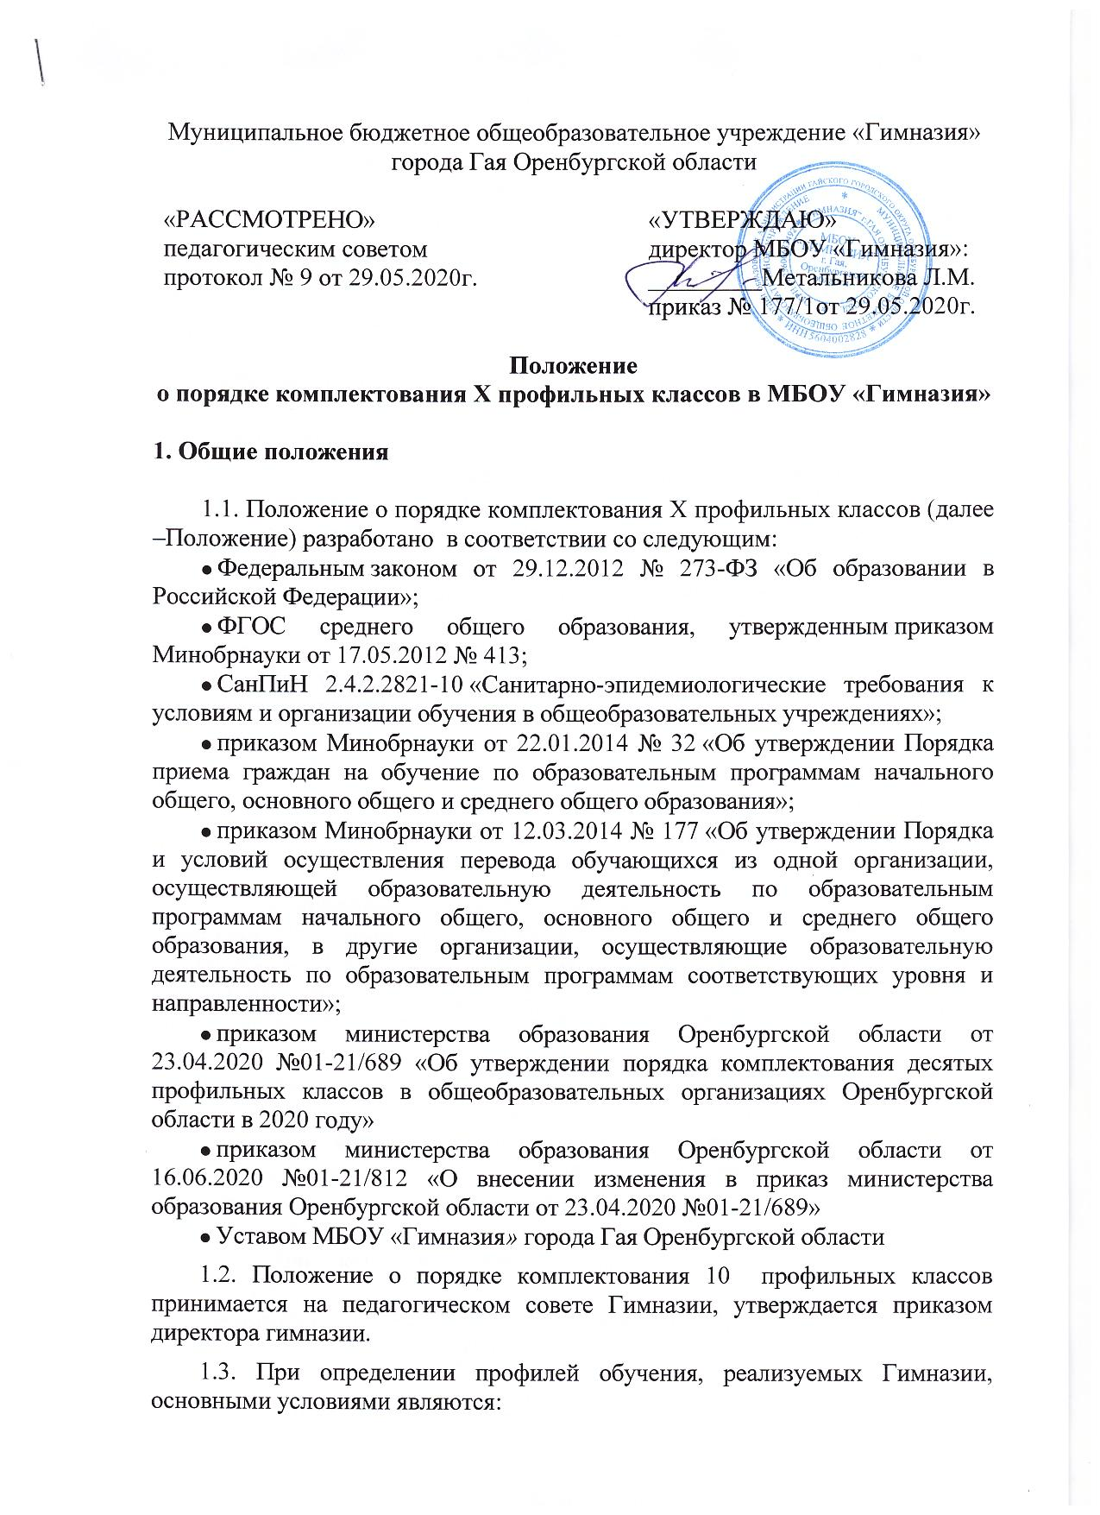

- социальный запрос (в том числе учет индивидуальных потребностей);
- кадровые возможности Гимназии;
- материальная база Гимназии;
- перспективы получения профессионального образования выпускниками.
1.4. Профильное обучение может быть организовано по следующим направлениям:
- гуманитарному;
- социально-экономическому;
- естественно-научному;
- технологическому;
- универсальному.
1.5. Основные цели и задачи классов профильного обучения:
- обеспечение социализации личности;
- предоставление обучающимся оптимальных условий для получения среднего общего образования;
- обеспечение непрерывности среднего общего образования;
- обеспечение расширенного уровня овладения знаниями и умениями по профилирующим дисциплинам;
- создание условий для развития творческих способностей обучающихся в соответствии с их интересами и наклонностями;
- осуществление профилизации, воспитание устойчивого интереса к избранному профилю.
1.6. Открытие и закрытие классов профильного обучения производится приказом по Гимназии на основании решения педагогического совета Гимназии.
1.7. Выпускники основной школы и их родители (законные представители), выбирают профиль обучения исходя из предлагаемых Гимназией вариантов учебного плана. Учебный план на уровне среднего общего образования формируется в соответствии с ФГОС среднего общего образования, утвержденного приказом Минобрнауки России от 17.05.2012 № 413.
1.8. Гимназия несет ответственность перед обучающимися, их родителями, государством и учредителем за реализацию конституционного права граждан на образование, соответствие выбранных форм обучения возрастным психофизическим особенностям обучающихся, качество обучения, отвечающее требованиям, предъявляемым к профильному обучению.
1.9. При комплектовании Х профильных классов необходимо соблюдение требований законодательства о бесплатности и общедоступности среднего общего образования.

2. Порядок комплектования X профильных классов

2.1. X профильные классы комплектуются из числа обучающихся, получивших основное общее образование в год поступления в профильный класс, независимо от места получения основного общего образования и места проживания.
2.2. Х профильные классы комплектуются из числа обучающихся IX классов, успешно прошедших ГИА по обязательным предметам и предметам по выбору, соответствующим дальнейшему профилю обучения
2.3. Право преимущественного приёма в Х профильные классы имеют:
победители и призеры муниципальных и региональных этапов Всероссийской олимпиады школьников по соответствующим профильным предметам; обучающиеся IX классов, получившие аттестат об основном общем образовании с отличием, дети- инвалиды, дети – сироты и дети, оставшиеся без попечения родителей.

3. Организация приема документов для зачисления в Х профильные классы

3.1. Не позднее 15 июня Приказом Директора Гимназии создается приемная комиссия.
3.2. С целью зачисления учащихся в 10-е профильные классы создаётся
приёмная комиссия в составе:
- директора Гимназии;
- заместителей директора по УВР;
- заместителя директора по воспитательной работе;
- педагога-психолога;
- классных руководителей 9 –х классов
- секретаря
3.3. Для решения вопроса о приеме в Х профильный класс родители (законные представители) обучающегося представляют следующие документы:
- заявление о зачислении в 10 профильный класс на имя директора гимназии;
- аттестат об основном общем образовании;
- согласие на обработку персональных данных обучающихся;
- выписку из ведомости успеваемости за восьмой класс (в случае, если выпускник переходит в другую ОО) по утвержденной форме (приложение 1);
- портфолио учебных достижений за восьмой-девятый классы: копии документов (дипломы, грамоты, сертификаты), подтверждающие успешное выступление на предметных олимпиадах, конференциях и др.
3.4. Прием и регистрация документов, представленных родителями
(законными представителями) обучающихся IX классов, осуществляется секретарем или работником гимназии, ответственным за прием и регистрацию входящей корреспонденции, в журнале приема заявлений в X профильный класс.
3.5. Заявителю выдается документ, содержащий следующую информацию о :
- входящем номере заявления;
- перечне представленных документов и отметке об их получении, заверенной подписью секретаря или лица, ответственного за прием документов, и печатью гимназии;
- сведениях о сроках уведомления о зачислении в 10-й профильный класс;
- контактных телефонах для получения информации;

3.6. Представленные претендентами документы рассматриваются на заседании приемной комиссии в срок с 20 по 30 июня.
3.7. Принятое решение оформляется протоколом.
3.8. Комплектование Х профильных классов происходит при наполняемости 25 человек. В случае, если количество мест в профильном классе соответствует количеству поданных заявлений, зачисление производится на основе поданных заявлений. В случае, если количество поданных заявлений превышает количество мест в профильном классе, прием осуществляется на основании рейтинга образовательных достижений выпускников 9-х классов (приложение 2).
3.9. Выпускники 9-х классов, не прошедшие по рейтингу в 10-й профильный класс гимназии, информируются членами комиссии о наличии классов аналогичного профиля в других ОО муниципалитета и о возможности зачисления в общеобразовательный (универсальный) 10-й класс данной либо другой ОО.
3.10. Комплектование профильных классов завершается 1 июля текущего года. В исключительных случаях осуществляется дополнительный прием в период с 1 до 30 августа. Для осуществления дополнительного набора директор гимназии разрешается иметь резерв мест в количестве 15 % от их общего числа.
3.11. При наличии необходимых условий и средств для организации профильного обучения, в том числе для изучения элективных учебных предметов, возможно деление классов на группы меньшей наполняемости.
3.12. Обучающиеся, принятые в Х профильные классы, и их родители знакомятся с Уставом, лицензией на право ведения образовательной деятельности, со свидетельством о государственной аккредитации, учебным планом и другими документами, регламентирующими организацию образовательного процесса в гимназии
3.13. Приказом директора гимназии учреждения не позднее 30 августа оформляется зачисление в 10-ые профильные классы и доводится до сведения заявителей.

4. Права и обязанности обучающихся Х профильных классов

4.1. Обучающиеся 10 профильного класса имеют право на:
- получение образования в 10 профильном классе в соответствии с государственным стандартом общего образования профильного уровня;
- выбор индивидуальной траектории образовательного маршрута при наличии соответствующих возможностей МОО;
- консультирование преподавателей, работу в профильных лабораториях, компьютерных классах при участии преподавателя;
- участие в профильных олимпиадах, научно-практических конференциях, проектной деятельности, семинарах в соответствии с действующими положениями;
- консультирование педагога-психолога по вопросам профильной ориентации;
- изменение профиля обучения в течение учебного года при следующих условиях: отсутствие академических задолженностей за прошедший период обучения; письменного заявления родителей (законных представителей); самостоятельного прохождения дополнительных испытаний по ликвидации пробелов в знаниях по предметам вновь выбранного профиля (форму и сроки дополнительных испытаний устанавливает МОО).
4.2. Обучающиеся 10 профильного класса обязаны:
  - соблюдать Устав МБОУ «Гимназия»;
  - в полном объеме осваивать учебные программы по предметам учебного плана;
  - своевременно ликвидировать пробелы в знаниях и задолженности за прошедший период обучения, возникшие по объективным причинам;
  - заниматься научно-исследовательской или проектной деятельностью по профильным предметам

5. Порядок определения рейтинга образовательных достижений
выпускников 9-х классов

5.1. Рейтинг образовательных достижений выпускников 9-х классов складывается из суммы баллов итоговых отметок, внесенных в аттестат об основном общем образовании, по предметам, которые в выбранном профиле изучаются на углубленном уровне (далее – профильные предметы) К сумме баллов итоговых оценок по профильным предметам за курс основной школы прибавляются результаты образовательных достижений обучающихся по итогам учебного года в соответствии с баллами:
1) 7 баллов, если обучающийся является победителем или призером заключительного этапа всероссийской олимпиады школьников, всероссийских очных конкурсов исследовательских и проектных работ, научно-практических конференций, иных конкурсных интеллектуальных конкурсов и мероприятий по профильным предметам (если предметов несколько, то по каждому их них, – то же и для последующих пунктов);
2) 5 баллов, если обучающийся является победителем регионального этапа всероссийской олимпиады школьников, победителем или призером заочных всероссийских конкурсов исследовательских и проектных работ, очных региональных конкурсов исследовательских и проектных работ, научно-практических конференций по профильным предметам;
3) 4 балла, если обучающийся является призером регионального этапа всероссийской олимпиады школьников, победителем или призером заочных региональных конкурсов исследовательских и проектных работ, иных интеллектуальных конкурсов и мероприятий по профильным предметам;
4) 2 балла, если обучающийся является победителем муниципального этапа всероссийской олимпиады школьников, муниципальных конкурсов исследовательских и проектных работ, научно-практических конференций, иных интеллектуальных конкурсов и мероприятий по профильным предметам;
5) 1 балл, если обучающийся является призером муниципального этапа всероссийской олимпиады школьников, муниципальных конкурсов исследовательских и проектных работ, научно-практических конференций, иных интеллектуальных конкурсов и мероприятий по профильным предметам;
5.2. Для выпускников 9-х классов, обучавшихся по состоянию здоровья на дому, в оздоровительных образовательных организациях санаторного типа для детей, нуждающихся в длительном лечении, детей-инвалидов, прошедших государственную итоговую аттестацию в форме государственного выпускного экзамена в общий рейтинг включаются итоговые отметки по двум профильным предметам, в соответствии с заявленным профилем конкретной МОО.

Приложение 1

Форма «Выписка из ведомости успеваемости за восьмой класс»

ФИО_________________________________________

№ | предмет | отметка | Отметка прописью

Дата:

М.П.

Подпись руководителя МОО

Приложение 2
Рейтинг образовательных достижений выпускников 9-х классов,
подавших заявление на обучение в 10-м профильном классе
(Решение комиссии от «___» __________ 20 ___ г., протокол № _____)

Профиль ______________________

№ пп | ФИО  выпускника | Итоговые отметки по профильным предметам |  |  |  | Итог учебных достижений (порфолио) |  |  | Рейтинговый балл
№ пп | ФИО  выпускника |  |  | наименование | наименование | федеральный | региональный | муниципальный

Примечание: Список обучающихся формируется по уменьшению общего рейтинга

М.П.

Подпись руководителя МОО

